台北市立松山高中92學年度 高二 體育班 物理 第一次期中考
- 單一選擇題：(每題5分，答錯不倒扣，請作答於電腦卡上)
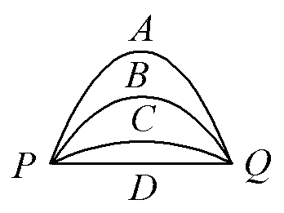
- 右圖中一質點可沿著4種路徑ABCD，由P點移動到Q點，則哪個路徑的路徑長最大？ (A)A (B)B (C)C (D)D (E)都相等。
- 承上題，則哪個路徑的位移量值最大？ (A)A (B)B (C)C (D)D (E)都相等。
- 下面各種狀況，哪一種的總位移為零？ (A)小石子由高處落到地面 (B)小石子由地面鉛直上拋在落回地面 (C)小明由家中出發到學校 (D)郵差將信件由郵局送到收件人處 (E)火車由臺北開到高雄。
- 下面各種狀況，哪一種的路徑長為零？ (A)小石子由高處落到地面 (B)小石子由地面鉛直上拋在落回地面 (C)小明由家中出發到學校 (D)郵差將信件由郵局送到收件人處 (E)在桌上靜止不動的書本。
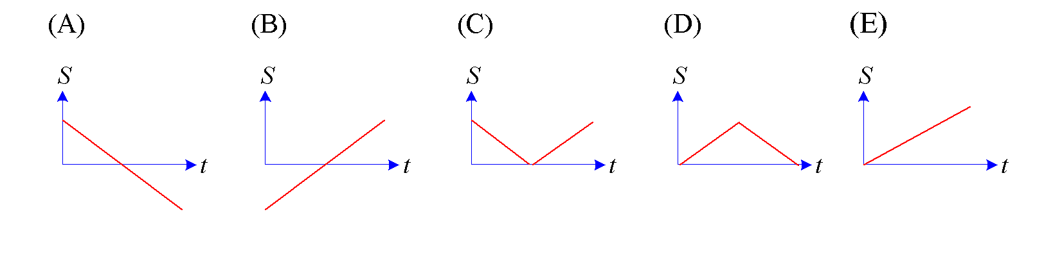
- 下面表示路徑長S與時間t的圖形中，哪一個是合理的？

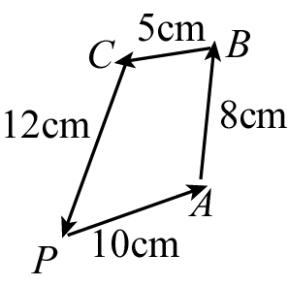
- 如右圖所示，為某質點移動路線，由P點出發，經A、B、C三點回到P點，則其位移為多少公分？ (A)35 (B)18 (C)0 (D)24 (E)40。

- A、B、C、D四個質點在平面上運動時，其位移量值分別為A：1公尺、B：2公尺、C：3公尺、D：4公尺，則哪一個的路徑長最大？ (A)A (B)B (C)C (D)D (E)不一定。
- 一人上山的速率為6km/hr，下山的速率為12km/hr，則全程的平均速率為 (A)0 (B)2 (C)4 (D)6 (E)8 km/hr。
- 一輛大巴士由新竹駛向臺北，其平均速率為80公里／時，費時為1.5小時，則此過程中，大巴士行駛的總位移量值為 (A)80 (B)90 (C)100 (D)120 (E)無法判定。
- 某人由新竹行駛中山高速公路到臺北，剛上高速公路時，見里程標示為95公里，通過臺北圓山交流道時，見里程標示為23公里，若此人欲在1小時內趕到臺北，其平均車速至少為何？ (A)23 (B)60 (C)72 (D)80 (E)95 公里／時。
- 一質點向東移動20公尺，費時20秒，再向北移動10公尺，費時10秒，則質點的平均速率為 (A)0.5 (B)1.0 (C)1.5 (D)2.0 (E)4.0 公尺／秒。
- 小華步行1公里上學，費時10分鐘，則其平均速率為 (A)0.86 (B)1.02 (C)1.67 (D)1.88 (E)2.04公尺／秒。
- 有甲、乙、丙、丁四個質點，在相同的時間內，其移動的路徑長分別為10公尺、20公尺、30公尺、40公尺，則何者在過程中有最大的瞬時速率？ (A)甲 (B)乙 (C)丙 (D)丁 (E)條件不足，無法決定。
- 高速公路上，一輛汽車在1小時內移動100公里，則該輛汽車在半小時內移動距離為 (A)10公里 (B)20公里 (C)50公里 (D)60公里 (E)不一定。
- 一直線運動質點的位置x與時間t的關係為x＝－t²＋2t（單位：SI制）則質點於前4秒內移動的路徑長為何？ (A)5 (B)8 (C)10 (D)12 (E)以上皆非。〔利用微分，先求轉折點〕
- 某質點的位置與時間的關係為x＝2t²－1(m)，則該質點在第3秒的速度為 (A)0 (B)1 (C)2 (D)12 (E)16 m/s。
- 承上題，則該質點在第3秒的加速度為 (A)0 (B)1 (C)2 (D)3 (E)4 m/s²。
- 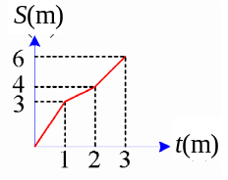右圖為某質點運動時，路徑長S與時間t的關係圖，則t＝0～3秒的平均速率為 (A)1.5 (B)2.0 (C)2.5 (D)3.0 (E)4.0 公尺／秒。
- 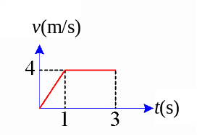右圖為某質點運動時，其速率v與時間t的關係圖，則t＝0～3秒間，質點的總路徑長為 (A)6 (B)8 (C)10 (D)12 (E)14 公尺。
- 承上題，則t＝0～3秒間，質點平均速率為 (A)2 (B)3 (C)8/3 (D)10/3 (E)4 公尺／秒。

- 承上題，則t＝0～2秒間，質點平均加速度為 (A)1 (B)2 (C)3 (D)4 (E)5 公尺／秒²。
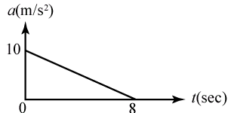
- 沿一直線運動的物體，其a-t關係圖如下，則0~8秒物體的速度增加多少m/s？ (A)40 (B)30 (C)10 (D)8 (E)6。
- 一直線運動質點的位置-時間關係為x＝2t²－4t＋3m，下列敘述何者錯誤？ (A)出發點為座標原點 (B)初速為－4m/s (C)質點與座標原點的最短距離為1m (D)質點與座標原點最接近的時間為1秒 (E)質點的加速度為＋4m/s²。
- 一重物自高塔自由落體落下，則第4秒內的位移為多少公尺？ (A)19.6 (B)34.3 (C)39.2 (D)78.4。（即3秒到4秒內）
- 將一質點由水平地面垂直上拋，經時間t後到達最大高度H，再經時間t後，質點回到地面，則上升過程的平均速率為 (A)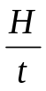 (B)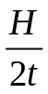 (C)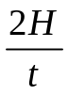 (D)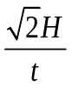 (E)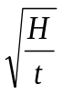。

台北市立松山高中92學年度 高二 體育班 物理 第一次期中考
答 案 卷

（1~25格為單選題，每格答案4分，請將答案依序填入。）

班級： 221 座號： 姓名：

1. A | 2. E | 3. B | 4. E | 5. E
6. C | 7. E | 8. E | 9. E | 10. C
11. B | 12. C | 13. E | 14. E | 15. C
16. D | 17. E | 18. B | 19. C | 20. D
21. B | 22. A | 23. A | 24. B | 25. A

台北市立松山高中92學年度 高二 體育班 物理 第一次期中考
答 案 卷

（1~25格為單選題，每格答案4分，請將答案依序填入。）

班級： 221 座號： 姓名：

1. | 2. | 3. | 4. | 5.
6. | 7. | 8. | 9. | 10.
11. | 12. | 13. | 14. | 15.
16. | 17. | 18. | 19. | 20.
21. | 22. | 23. | 24. | 25.

